Все о региональной программе капитального ремонта многоквартирных домов г. Москвы
16.07.2015
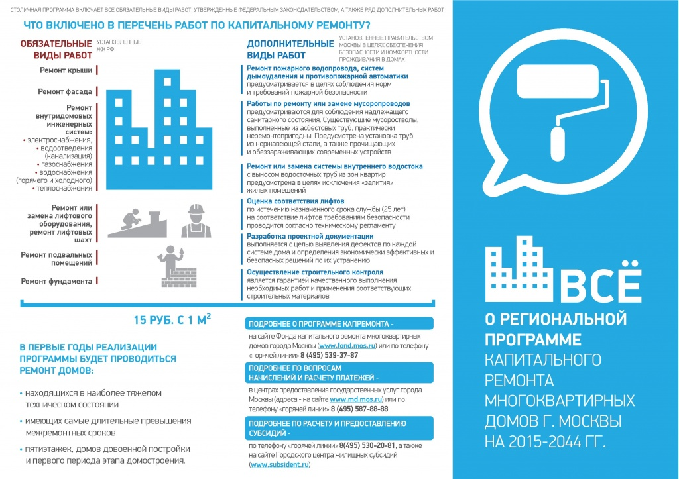
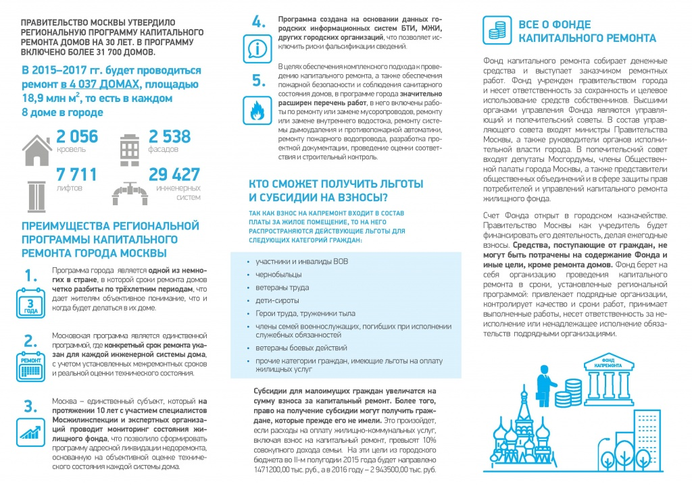

Адрес страницы: http://koptevo.mos.ru/overhaul/detail/2012323.html
Управа района Коптево города Москвы

